Занятие № 7

Номер учебной группы 2

Фамилия, инициалы учащегося Рокалов Д.Н.

Дата выполнения работы 15.11.2022

Тема работы: «Разработка концептуальной модели базы данных»

1. Что такое БД? - База данных - это информационная модель, позволяющая упорядоченно хранить данные о группе объектов, обладающих одинаковым набором свойств.
2. Какие виды БД бывают? - Иерархическая , Объектная или объектно-ориентированная ,Объектно-реляционная, Реляционная, Сетевая, Функциональная.
3. Что такое реляционная БД? - **Реляционная база данных** – это набор данных с предопределенными связями между ними. Эти данные организованны в виде набора таблиц, состоящих из столбцов и строк.
4. Какие виды связей существуют в реляционной БД? – Всего **существует** 3 типа **связей**: Один к одному; Один ко многим; Многие ко многим.
5. Опишите процесс создания БД. –

1. Запустите программу *Microsoft Access* (Пуск — Программы — Microsoft Office — Microsoft Access).

2. В окне *Microsoft Access* включите переключатель *Новая база данных*.

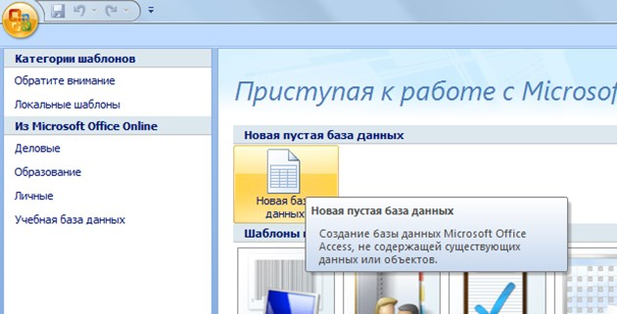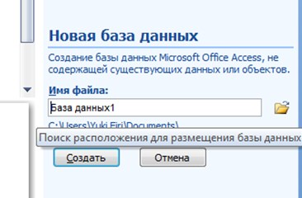

*Создание БД Access — Пошаговое создание таблиц в базе данных Access*

3. На боковой панели выберите место, где будет храниться база данных, дайте файлу имя: *Комплектующие*. Убедитесь, что в качестве типа файла выбрано *Базы данных Microsoft Access* и щелкните по кнопке *Создать*. В результате на экране должно появиться окно новой базы данных. Автоматически будет запущен режим создания первой таблицы:

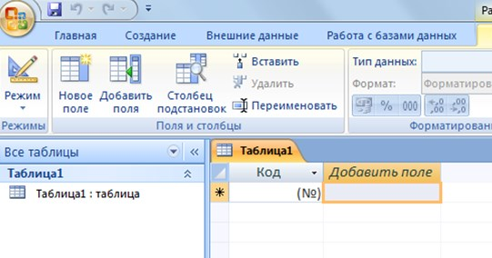

4. Перейти из режима таблицы в режим конструктора, выбрав его в меню:  
Когда программа запросит имя таблицы, ввести название: *Комплектующие* и нажать Ok. Откроется окно конструктора, в котором мы будем создавать структуру таблицы:

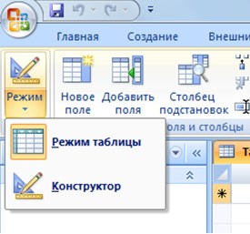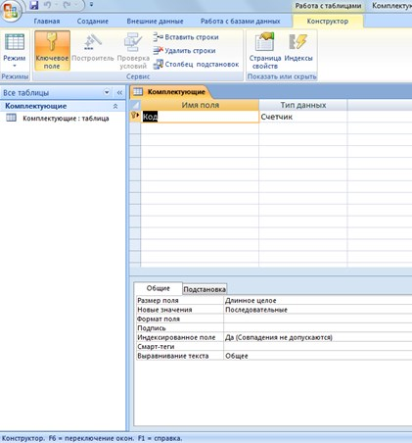

*Создание Таблицы Access — Пошаговое создание таблиц в базе данных Access*

5. Для первой таблицы введите следующие поля:

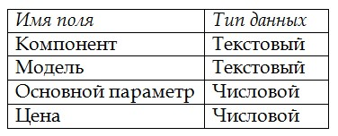

Обратите внимание на то, что в данном случае поле *Цена* задано не денежным типом, а *числовым*. Данные, относящиеся к денежному типу, имеют размерность, выраженную в рублях (если работа выполняется с версией Microsoft Access, локализованной в России). Но стоимость компонентов вычислительной техники выражать в этой единице измерения не принято. Для сравнимости цен разных поставщиков обычно используют “условные единицы”. В таких случаях удобно использовать поле *числового* типа, чтобы не перенастраивать всю СУБД.

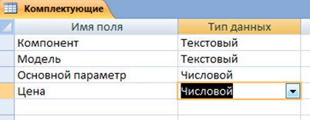

*Таблица «Комплектующие» — Пошаговое создание таблиц в базе данных Access*

6. Щелкните на поле *Цена*. В нижней части бланка задайте свойство *Число десятичных знаков*, равным 2.

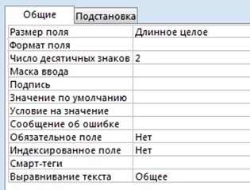

7. Для связи с будущей таблицей поставщиков надо задать ключевое поле. Поскольку здесь ни одно поле явно не претендует на “уникальность”, используем комбинацию полей *Компонент* и *Модель*. Выделите оба поля в верхней части бланка (при нажатой клавише SHIFT). Щелчком правой кнопки мыши откройте контекстное меню и выберите в нем пункт *Ключевое поле*.

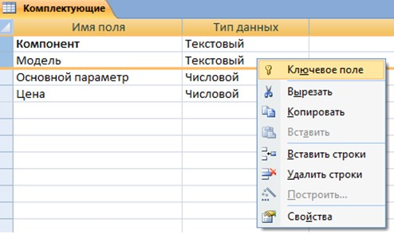

После этого рядом с этими полями будет отображаться «ключ».  
  
  
  
8. Закройте окно Конструктора (обычное закрытие – через «крест» в верхнем правом углу окна конструктора).  
На запрос сохранения изменённой структуры таблицы ответить согласием.

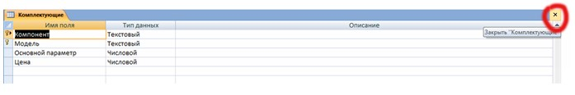

9. Повторив действия пунктов 4-8, создайте таблицу *Поставщики*, в которую входят следующие поля:

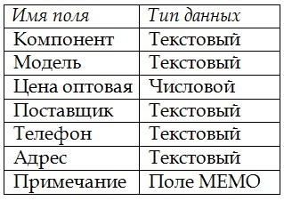

Для этого нужно выполнить следующее: *меню Создать — Таблица.*

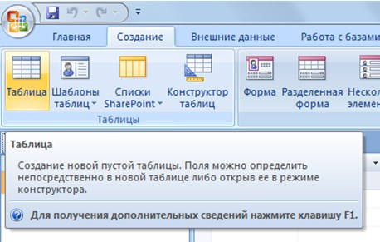

Выбрать режим *Конструктора*.

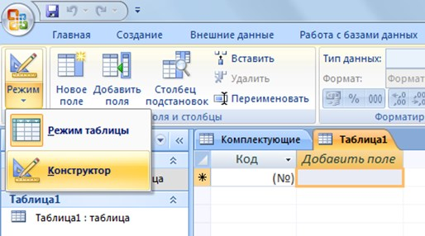

Обратите внимание на то, что поле номера телефона является текстовым, несмотря на то, что обычно номера телефонов записывают цифрами. Это связано с тем, что они не имеют числового содержания. Номера телефонов не сравнивают по величине, не вычитают из одного номера другой и т.д. Это типичное текстовое поле.  
*Ключевое поле можно не задавать* – для текущей задачи оно не требуется.  
10. В левой боковой панели окна базы данных двойным щелчком откройте по очереди созданные таблицы и наполните их экспериментальным содержанием (по 10 записей).  
11. Закончив работу, закройте таблицы и завершите работу с программой.

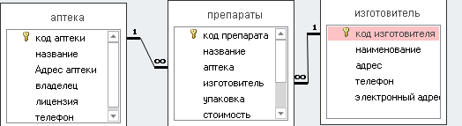

Таблица 1. Структура таблицы «Аптека» РБД «Аптеки-Препараты»

|  |  |  |  |  |
| --- | --- | --- | --- | --- |
| Название таблицы | Имя поля | Тип данных | Размер поля | Первичный ключ / вторичный ключ / индексированное поле |
| Аптека | Код аптеки | Счетчик | Длинное целое | Первичный ключ |
|  | Название | Текстовый | 20 |  |
|  | Адрес аптеки | Текстовый | 50 |  |
|  | Владелец | Текстовый | 20 |  |
|  | Лицензия | Дата / Время (с маской) |  |  |
|  | Телефон | Текстовый (с маской) | 50 |  |

Таблица 2. Структура таблицы «Изготовитель» РБД «Аптеки-Препараты»

|  |  |  |  |  |
| --- | --- | --- | --- | --- |
| **Название таблицы** | **Имя поля** | **Тип данных** | **Размер поля** | **Первичный ключ / вторичный ключ / индексированное поле** |
| Изготовитель | **Код изготовителя** | **Счетчик** | Длинное целое | **Первичный ключ** |
|  | Наименование | Текстовый | 20 |  |
|  | Адрес | Текстовый | 50 |  |
|  | Год основания | Текстовый (с маской) | 50 |  |
|  | Телефон | Текстовый (с маской) | 50 |  |
|  | Электронный адрес | Гиперссылка |  |  |

Таблица 3. Структура таблицы «Препараты» РБД «Аптеки-Препараты»

|  |  |  |  |  |
| --- | --- | --- | --- | --- |
| **Название таблицы** | **Имя поля** | **Тип данных** | **Размер поля** | **Первичный ключ / вторичный ключ / индексированное поле** |
| Препараты | **Код препарата** | **Счетчик** | Длинное целое | **Первичный ключ** |
|  | Название | Текстовый | 50 |  |
|  | Аптека | Числовой (с подстановкой) | Длинное целое |  |
|  | Изготовитель | Числовой (с подстановкой) | Длинное целое |  |
|  | Упаковка | Текстовый | 50 |  |
|  | Стоимость | Денежный |  |  |
|  | Рецепт | Логический |  |  |
|  | Дата выпуска | Дата / Время (с маской) |  |  |
|  | Срок годности(лет) | Числовой | Длинное целое |  |